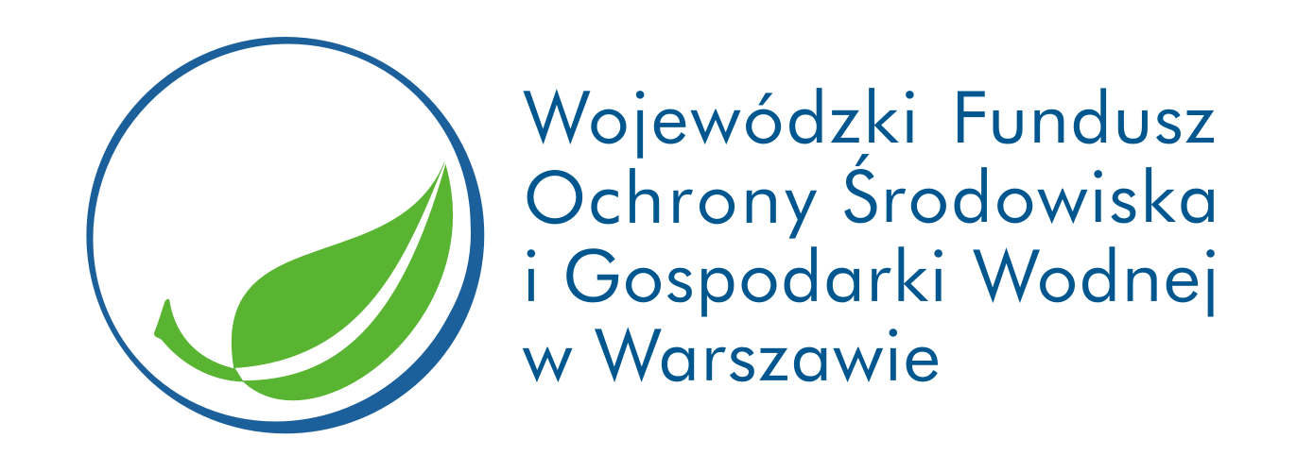

„Usuwanie azbestu z terenu gminy Wiśniewo – etap III dofinansowana przez Wojewódzki Fundusz Ochrony Środowiska i Gospodarki Wodnej w Warszawie w formie dotacji w kwocie 19 170,00 zł”

